新北市教師會
101學年度天文科學教育館-宇宙劇場研習
【101年教師之夜-土星：天際中的瑰寶】
- 研習地點：臺北市立天文科學教育館
- 研習時間及名額：
第一場：9月22日（六）18：00至18：50，150名。
第二場：9月22日（六）19：00至19：50，150名。
- 研習流程
第一場17：30～18：00：報到，18：00～18：50：影片簡介與欣賞
第二場18：30～19：00：報到，19：00～19：50：影片簡介與欣賞
四、報名資格：限新北市教師會會員，可攜帶眷屬至多4人。
五、報名方式：
每人限報名一場次。9月13日(四)中午12點截止，若提前額滿則公告結束。
報名後請來電確認29591170*18賴小姐
傳真：29629858
EMAIL：tpctc@ms75.hinet.net，信件主旨及檔案名請寫：報名天文館研習-(姓名)
六、研習時數：全程參與者核予研習時數1小時。
七、欣賞影片
宇宙劇場 土星：天際中的瑰寶
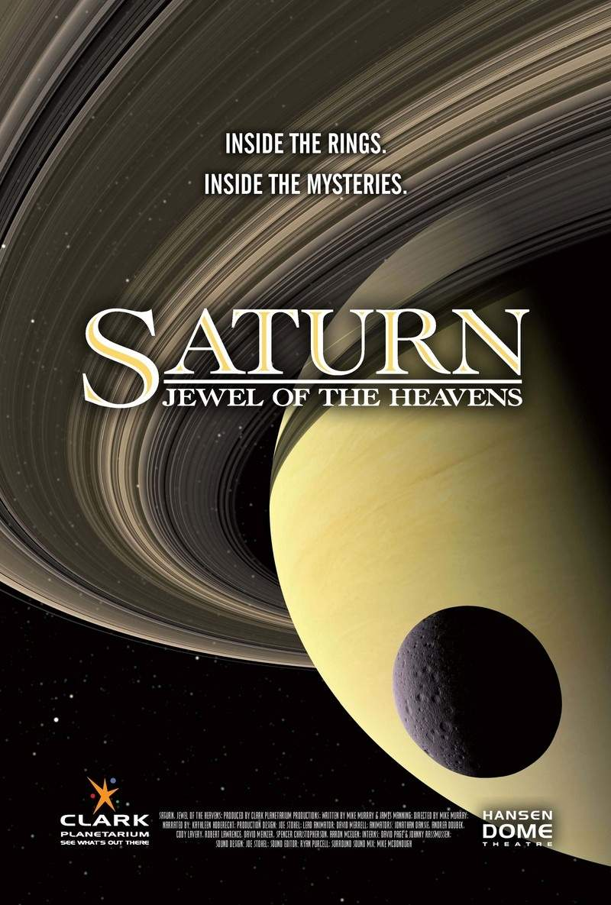
土星，是太陽系最美麗、最雄偉的行星之一，白琥珀的環明亮耀眼，它是宇宙奇幻的象徵。

2004年，卡西尼號在太陽系中經過了7年的旅程，終於進入了土星的軌道，它也是第一個人造的太空船，成為土星最新的衛星。分隔地球和土星的距離是如此之大，卡西尼號的電波越過15億公里的太空，幾乎花了半小時才傳送到達地球。科學家和工程師都仍在研究這些資料，和世界分享他們的研究結果。卡西尼號和科學家們的工作，是對這顆環行星球不斷的好奇心。

現在，多虧了最新的科技，我們才能夠在涵蓋整個穹頂的環境中，來展示這個星球以及它的衛星和外圍光環。

天文館將使用最新的數位星象儀來播映這部新片，土星：天際中的瑰寶，讓我們隨著卡西尼號飛向土星，一同探索土星和它的光環、它的衛星的奧秘吧！
新北市教師會
101學年度『天文科學教育館--宇宙劇場研習』
報名表
1 參加場次：□第一場 □第二場
服務學校 |  | 會員卡號 |  | 姓名
聯絡電話 |  | EMAIL
眷屬姓名
2 參加場次：□第一場 □第二場
服務學校 |  | 會員卡號 |  | 姓名
聯絡電話 |  | EMAIL
眷屬姓名
3 參加場次：□第一場 □第二場
服務學校 |  | 會員卡號 |  | 姓名
聯絡電話 |  | EMAIL
眷屬姓名

填寫說明：
為利緊急通知及核發研習時數，各欄位務必填寫清楚。
每人限報名一場次，可攜帶眷屬至多4位。以收到傳真及電子信件序登記。
9月13日(四)中午12點截止，若提前額滿則公告結束。
報名後請來電確認，29591170*18賴小姐。
傳真：29629858
EMAIL：tpctc@ms75.hinet.net，信件主旨及檔案名請寫：報名天文館研習-(姓名)
若眷屬具會員身份，請另填報名表，始得核發研習時數。

